**Jenkins+Jemeter**

# 编写目的：

本文档编写目的主要用于搭建jenkins+jemeter持续集成，而编写的操作手册

# 说明：

Jenkins服务搭建不再阐述

# 操作步骤：

## 配置项目持续集成

入口：jenkins-New任务

### 添加**Source** Code Management

主要目的是添加项目源，jenkins将自动拉取项目到workspase路径下。

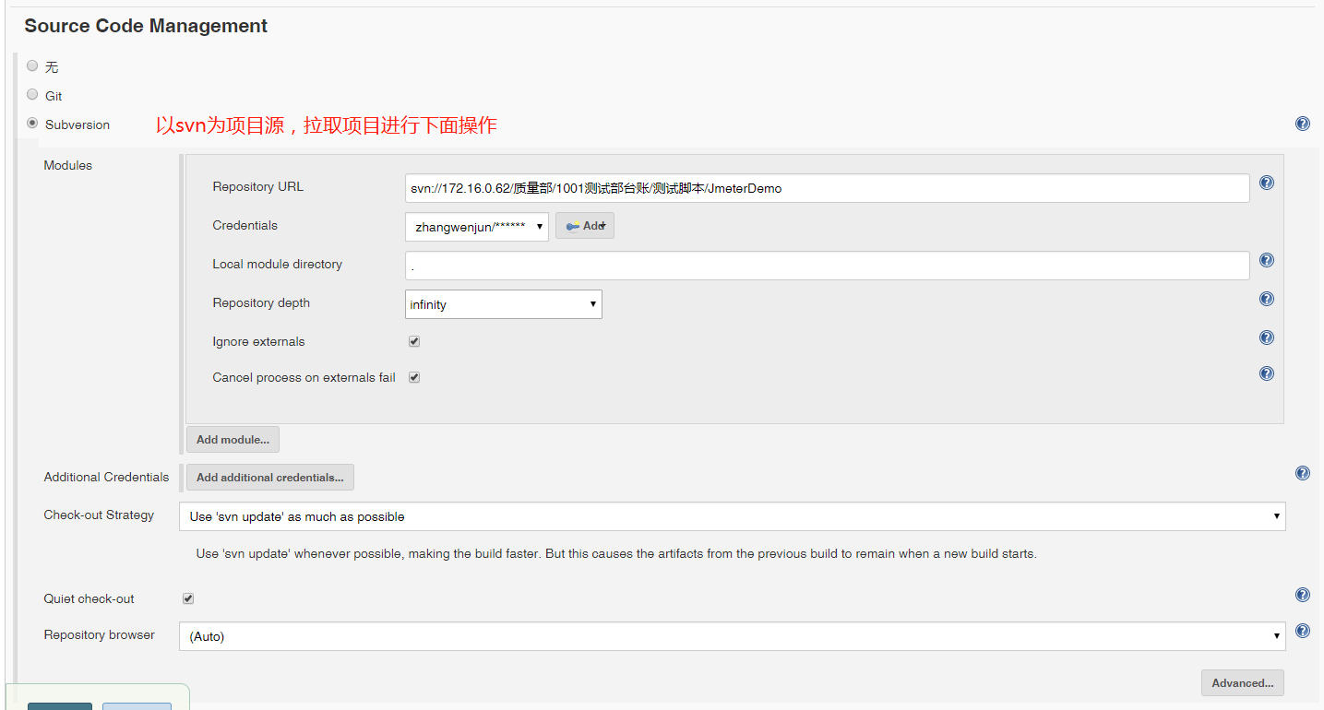

### 添加Build Environment，build前清空工作目录

PS：是否添加定时任务，根据需要配置

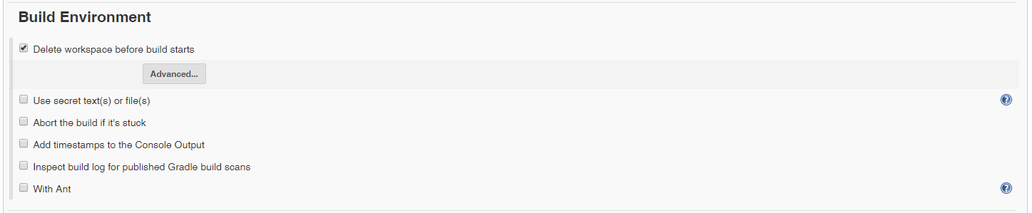

### **添加build（使用windows批处理文件）**

新增windows shell，创建备份路径后，将jmeter运行后生成的报告存放到备份路径下

在服务器需要配置jmeter环境变量，并在E盘建立Jmeter-report目录用于报告备份

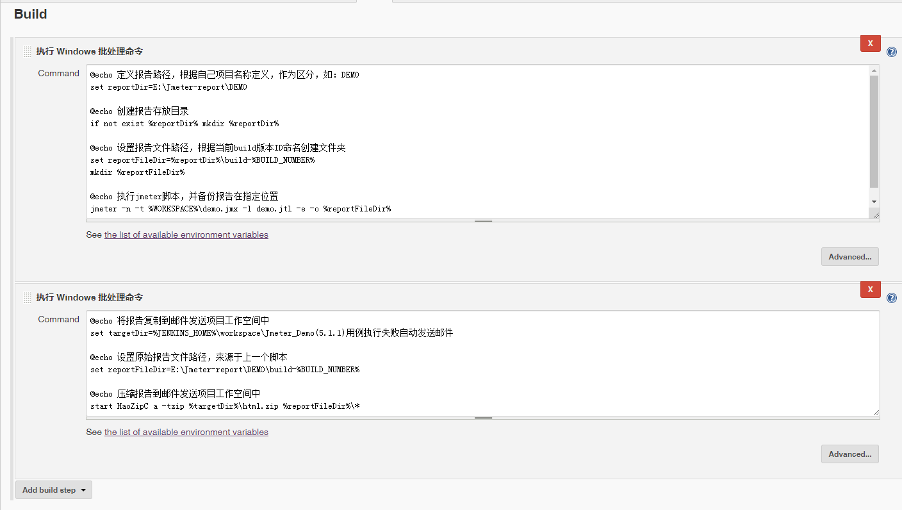

具体内容如下：

@echo 定义报告路径，根据自己项目名称定义，作为区分，如：DEMO

set reportDir=E:\Jmeter-report\DEMO

@echo 创建报告存放目录

if not exist %reportDir% mkdir %reportDir%

@echo 设置报告文件路径，根据当前build版本ID命名创建文件夹

set reportFileDir=%reportDir%\build-%BUILD_NUMBER%

mkdir %reportFileDir%

@echo 执行jmeter脚本，并备份报告在指定位置

jmeter -n -t %WORKSPACE%\demo.jmx -l demo.jtl -e -o %reportFileDir%

——————————————————————

@echo 将报告复制到邮件发送项目工作空间中

set targetDir=%JENKINS_HOME%\workspace\Jmeter_Demo(5.1.1)用例执行失败自动发送邮件

@echo 设置原始报告文件路径，来源于上一个脚本

set reportFileDir=E:\Jmeter-report\DEMO\build-%BUILD_NUMBER%

@echo 压缩报告到邮件发送项目工作空间中

start HaoZipC a -tzip %targetDir%\html.zip %reportFileDir%\*

### **添加build（使用Ant）**

首先在本地仓库添加build.xml文件

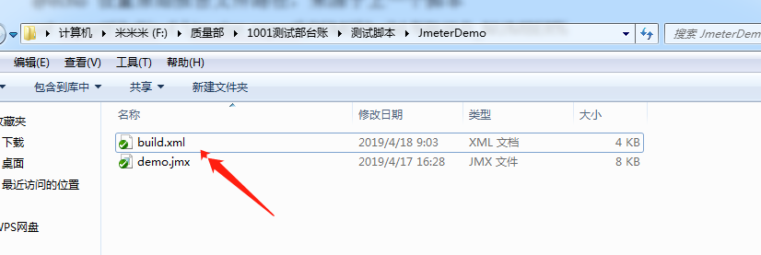

然后build时选择Ant，jenkins会自动执行工作目录下的build.xml文件

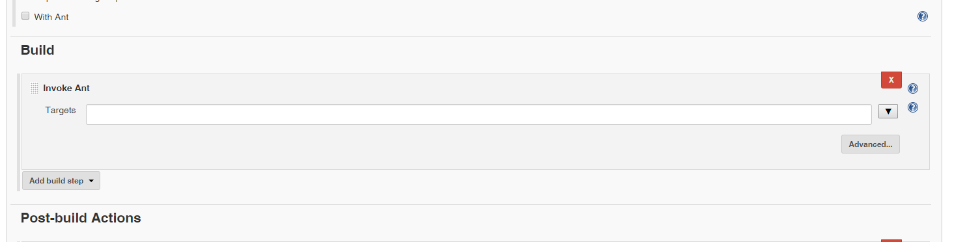

Build.xml文件格式及内容说明详情见附件

Ant语法不在这里阐述，有兴趣的可以去百度！

### 添**加Groovy postbuild**

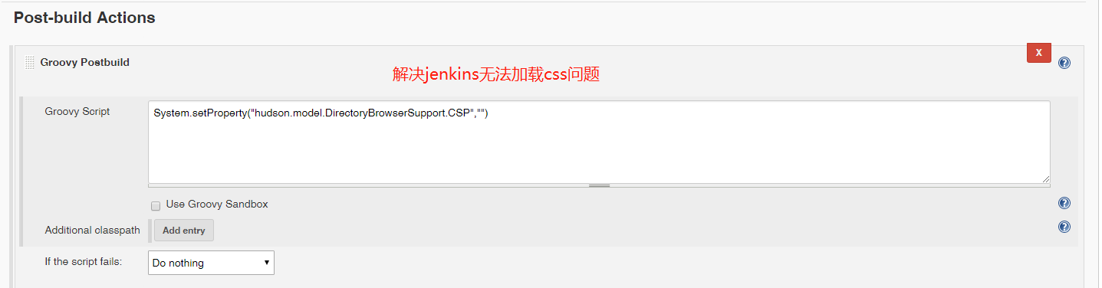

System.setProperty("hudson.model.DirectoryBrowserSupport.CSP","")

### 添加**publish** Html reports，用于直观查看运行后结果

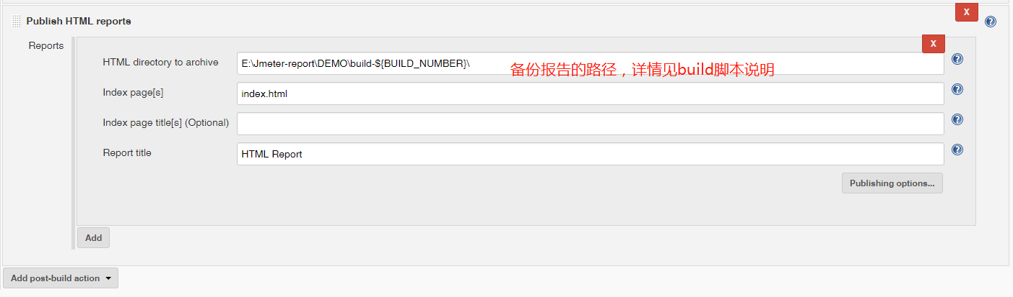

## 二：系统配置邮件发送服务地址及账号

入口：jenkins-系统管理-系统设置

### 配置System Admin e-mail address

作为jenkins邮件发送者



### 配置Extended E-mail Notification

配置smtp服务器，并添加相关账号

下面例子：使用QQ邮箱开通smtp服务后，会收到一个认证密码。将该密码用于smtp 认证（如何开通可问问度娘），见下图配置

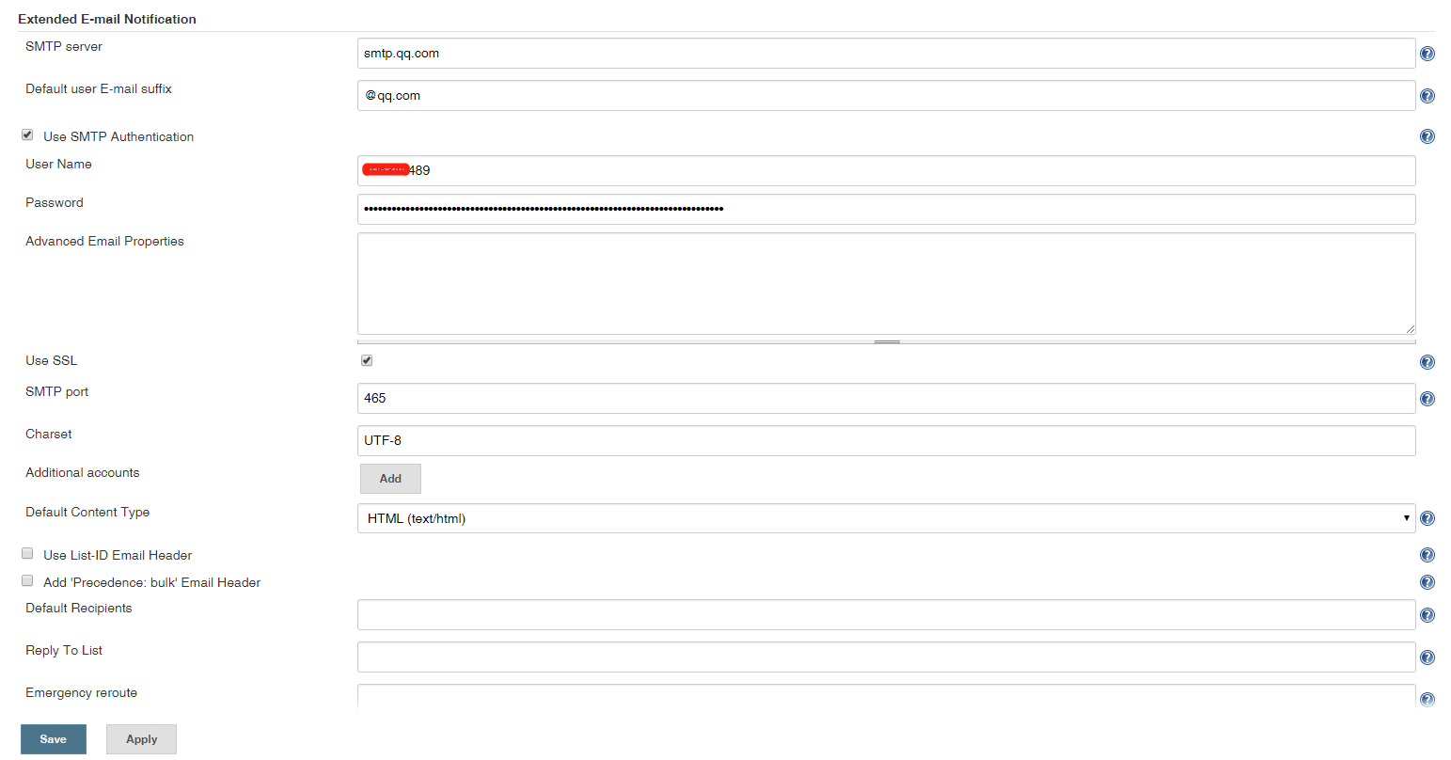

## 三、添加工程，以jmeter执行结果，判断是否发送邮件

入口：jenkins-New任务

### 添加Build Triggers

选择上面添加的项目构建成功后自动触发

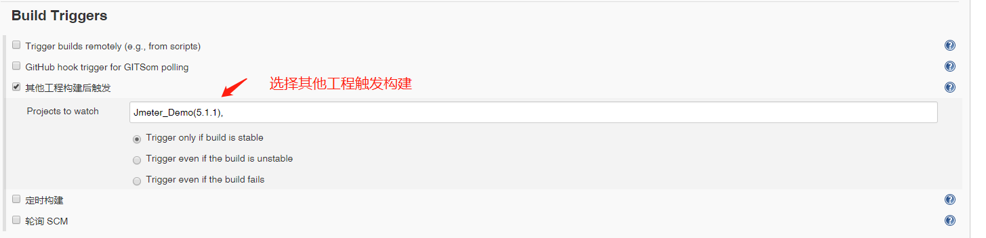

### 添加Build

根据jmeter运行后生成的jtl文件内容，判断是否包含字符串”false”，如果有则证明用例执行中有失败用例，发送邮件；如果没有，则没有失败用例，不发送邮件（下面添加的advance根据构建是否失败触发是否发送邮件）

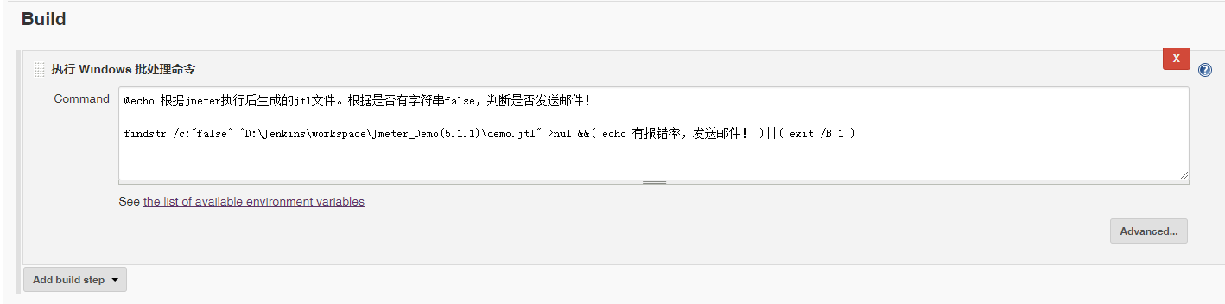

### 添加Post-build Actions

添加邮件接收人以及邮件内容附件等等，格式自定义，可以html、文本文件等等

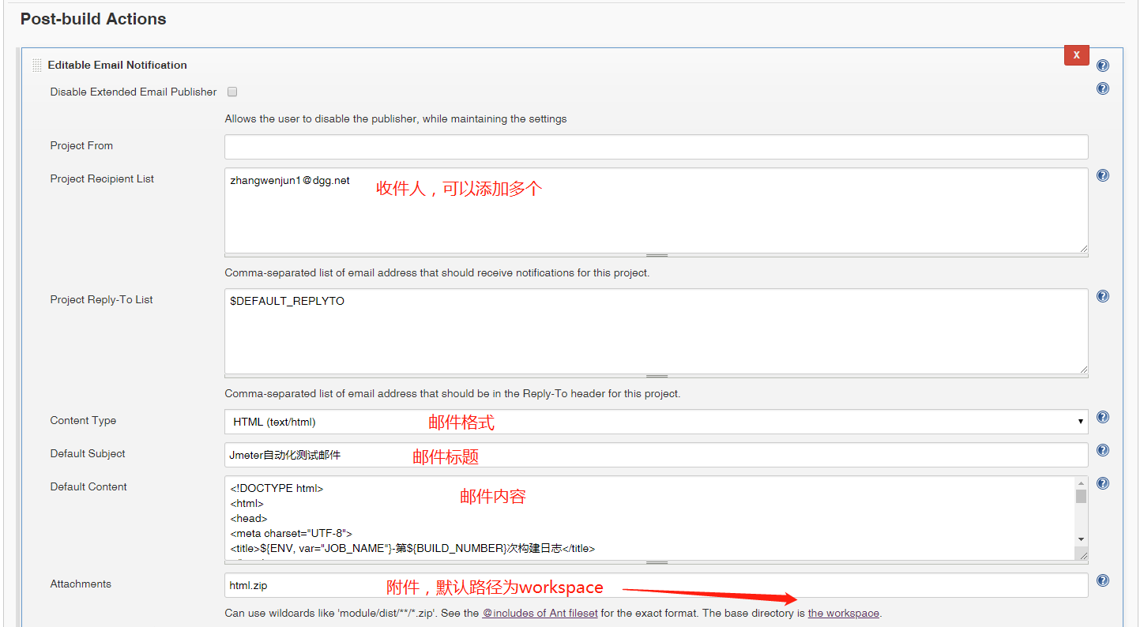

邮件内容如下：（可以额外自定义）

<!DOCTYPE html>

<html>

<head>

<meta charset="UTF-8">

<title>${ENV, var="JOB_NAME"}-第${BUILD_NUMBER}次构建日志</title>

</head>

<body leftmargin="8" marginwidth="0" topmargin="8" marginheight="4"

offset="0">

<h3>以下是Jenkins自动发送的邮件，请勿回复！</h3>

<div>

<table width="95%" cellpadding="0" cellspacing="0"

style="font-size: 11pt; font-family: Tahoma, Arial, Helvetica, sans-serif">

<tr>

<th><br />

<h1>测试报告</h1>

</th>

</tr>

<tr>

<td>

<ul>

<li>项目名称 ： ${PROJECT_NAME}</li><br />

<li>测试报告地址 ： <a href="${JENKINS_URL}job/Jmeter_Demo(5.1.1)/HTML_20Report/">${JENKINS_URL}job/Jmeter_Demo(5.1.1)/HTML_20Report/</a></li><br />

<li>触发原因： ${CAUSE}</li><br />

<li>项目构建地址： <a href="${JENKINS_URL}job/Jmeter_Demo(5.1.1)">${JENKINS_URL}job/Jmeter_Demo(5.1.1)</a></li><br />

</ul>

</td>

</tr>

</table>

</div>

</body>

</html>

### 添加advance

根据上面build是否异常判断是否发送邮件

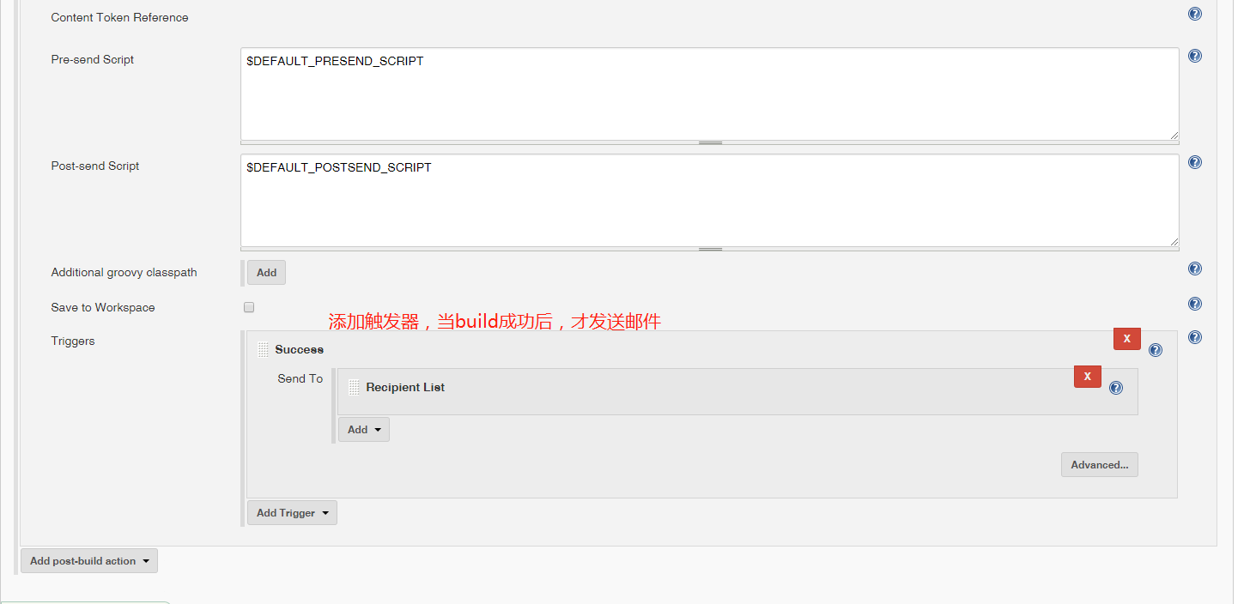

## 配置后界面呈现

### 工程关系图

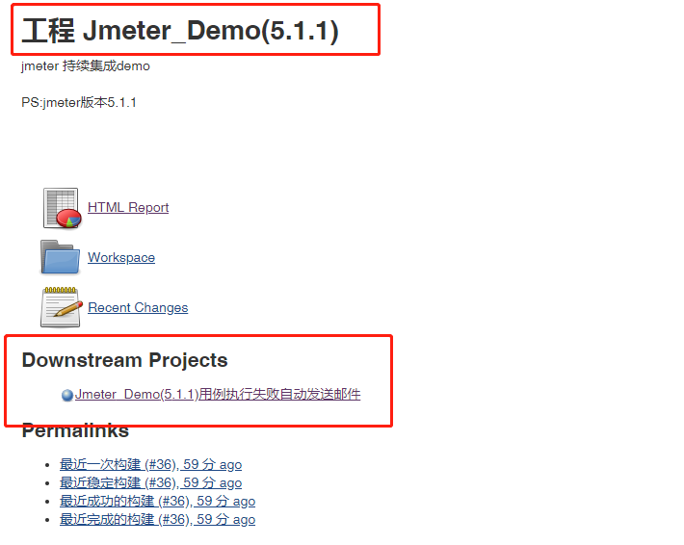

### 邮件

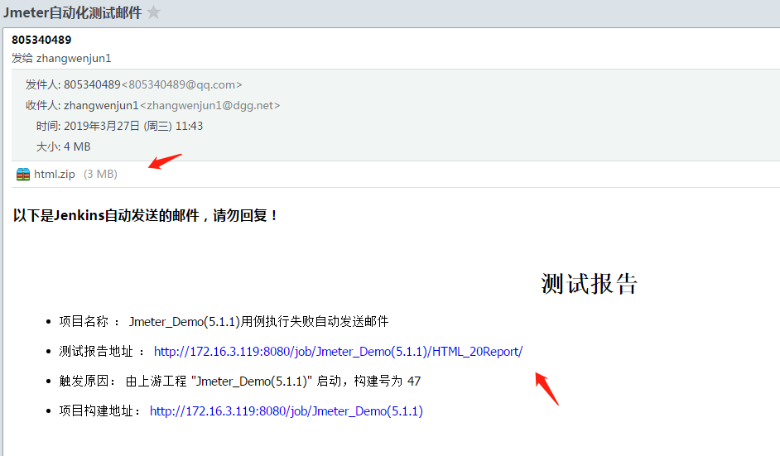

### 测试报告（jmeter自带报告）

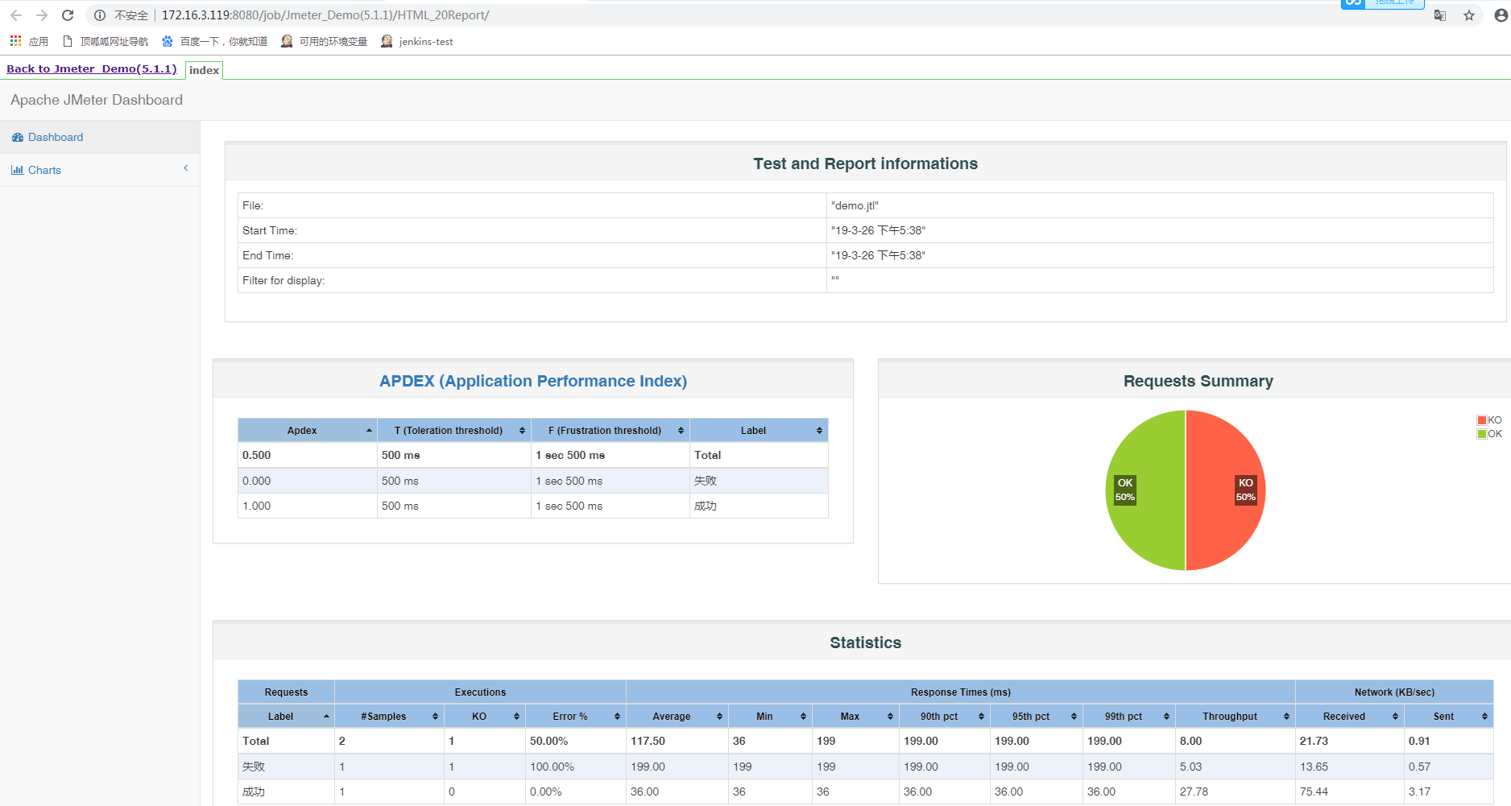

### 测试报告（Ant自定义报告）

